

ATENÇÃO!
Este e-book pode ser distribuído e compartilhado livremente desde que seu conteúdo original não seja alterado.

“Não precisa ser fácil, basta valer á pena”.
Caso você ainda não me conheça, meu nome é Rodrigo Vitorino, nasci em São Paulo-SP, sou casado, pai, e não vim de uma família rica financeiramente, mas uma das coisas que meus pais me ensinaram é a honestidade, por isso já adiando para você que o que irei falar para você aqui nestas poucas páginas, não se trata de esquemas fraudulentos, nem algo duvidoso, mas no passado já fui enganado por “negócios” assim e sei muito bem o que é isso.
Em meio a tantos negócios que são divulgados pela internet e fora também fica difícil acreditar que é possível gerar dinheiro pela internet sem altos investimentos, eu entendo você com certeza.
Quando eu comecei pesquisar sobre essa coisa de ganhar dinheiro online em 2006 eu não fazia a menor ideia de como isso era de fato possível, e como tantas pessoas no mundo conseguem viver apenas do trabalho pela internet.
E quando não temos experiência no assunto, acabamos sendo enganados por pessoas e negócios fraudulentos, sistemas de ganhar dinheiro rápido e fácil, negócios do tipo visualize este site e ganhe dinheiro, mala direta, pirâmides financeiras disfarçadas de Marketing de Rede e por aí vai, é tanta coisa fraudulenta que caberia em algumas páginas deste e-book, e acredite já perdi muito tempo e dinheiro com negócios assim, sabe aquela sensação de acordar no outro dia e ver o site daquela empresa que você achou que iria mudar sua vida com uma mensagem dizendo que foi bloqueado pela justiça? E você acaba descobrindo que caiu em um golpe de pirâmide financeira? Ou passar o dia todo visitando sites para ganhar alguns trocado e acabar não ganhando nada? Ou até mesmo achar que vai trabalhar em casa envelopando cartas e descobre que também caiu em outro golpe?
Pois é meu amigo, eu sei bem o que é isso, pode acreditar, no passado tentei de tudo e mais um pouco para conseguir ter meu próprio negócio e sair da rotina chata de ter que ir para o mesmo emprego todo dia, enfrentar trânsito, condução lotada, colegas de trabalho reclamando o dia todo e você em meio a tudo isso pensando como sair disso.
E foi exatamente assim que comecei; mesmo ainda tendo um emprego tradicional eu sempre busquei novas oportunidades de negócio, pois a média salarial no Brasil é extremamente baixa, por mais que você estude se qualifica seu salário ainda será baixo se comparado ao custo de vida no Brasil, e em meio a tantos impostos que temos que pagar.
Hoje quando eu falo para alguém que consigo gerar cinco dígitos por mês (link para o vídeo de saque) pela internet, muitos duvidam, e outros acham que tenho sorte e que eu vim de uma família rica financeiramente.
Mas não é verdade, eu nasci e fui criado na periferia de São Paulo, estudei em escola pública, já trabalhei de empregado por muito tempo, na verdade já tive empregos que o salário mal dava para se sustentar, imagine você trabalhar 12h por dia e ganhar cerca de R$500,00 por mês e um vale refeição de R$3,00 por dia? Pois é, eu sei bem o que é isso , e tudo o que eu mais queria era ter uma oportunidade para sair dessa rotina sem perspectiva alguma de mudança.
Fazer faculdade? Um curso técnico descente? Como com um salário desses não é mesmo?
Uma pessoa em uma condição dessas, ela tem duas opções:
A primeira é aceitar e se contentar em ter uma vida assim, ganhando pouco e reclamando do governo.
E a segunda, que é correr atrás, se sacrificar ao máximo para sair dessa e um dia poder dizer: “Eu consegui”.
E graças a Deus eu escolhi a segunda opção, porém como falei no começo, quando temos esta sede de mudar de vida, ter um negócio próprio, acabamos sendo enganados por falsos negócios e acabamos nos frustrando muito e a vontade é de desistir, foi assim que me sentia a cada novo negócio que eu tentava ter resultados.
Por isso que eu gosto sempre de provar para as pessoas que é possível sim ganhar dinheiro, mas como eu sei que muitas duvidam, porque já caíram em tantos golpes, eu praticamente sou obrigado a mostrar eu sacando estes ganhos e mostrar na minha conta bancária como eu mostro neste vídeo aqui. (link para o vídeo de saque).

COMO É POSSÍVEL GANHAR DINHEIRO PELA INTERNET

Tudo bem Rodrigo, já entendi que você aprendeu, e sei que isso é possível, mas como?
Pode até parecer estranho, mas existem várias formas de ganhar dinheiro online, o problema é que isso nem sempre é revelado , mas existem muitas pessoas vivendo somente com o trabalho online, e outros tem isso como uma renda extra.
Afiliado de produtos digitais.
Uma das melhores formas de um iniciante começar é sendo afiliado de produtos digitais, ou seja, você se cadastra gratuitamente em uma plataforma, escolhe o produto que deseja promover, e trás tráfego online para seu link, cada venda realizada através daquele seu link, você ganha uma comissão que pode variar de R$30,00 até mais de R$1.000,00, pois são produtos dos mais variados nichos, como este curso que ensina a pessoa ler mais rápido.
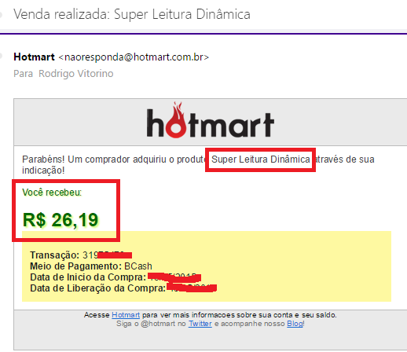
Este valor de comissão eu ganho por cada venda realizada de um curso de violino online que as pessoas compram pelo meu link, eu não conheço estas pessoas, elas simplesmente encontram meus links na internet através do método que eu aplico e vou te explicar mais abaixo.
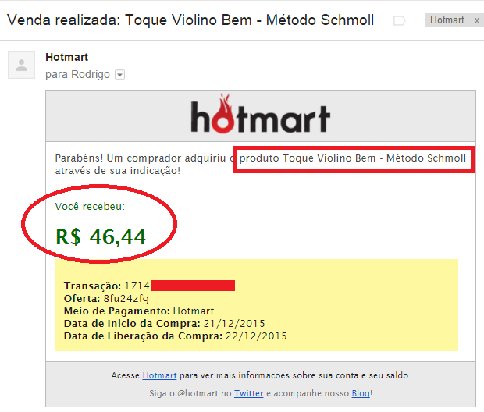

Esta comissão é de um curso de violoncelo online, ou seja, um curso em vídeo aulas que o aluno estuda pela internet.
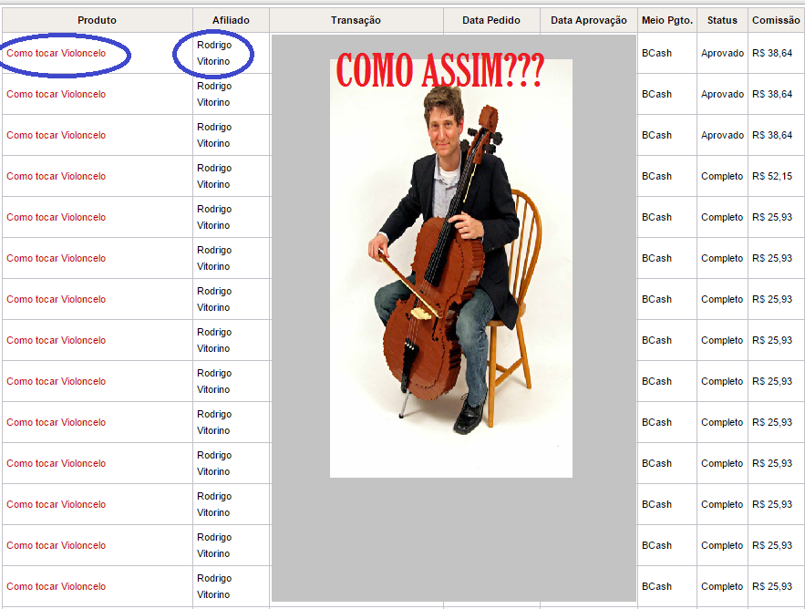

A comissão deste produto já é um pouco maior, cerca de R$164,23 por venda.

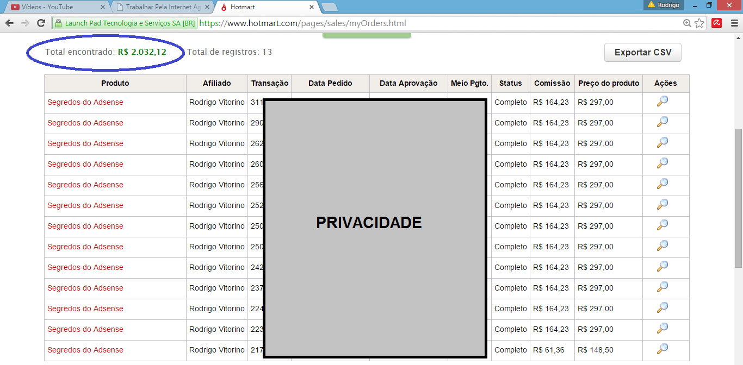
Este outro produto eu ganho cerca de R$146,00 por venda que foi concretizada pelo meu link de afiliado pela internet.
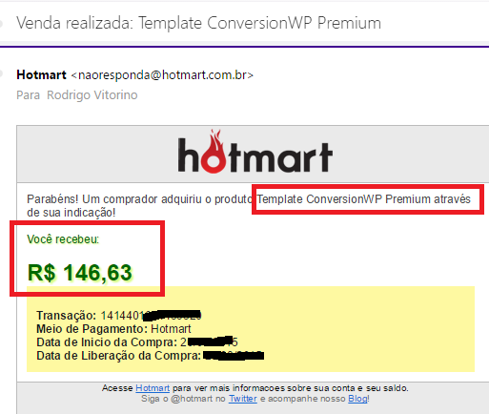
Não é possível colocar todas as comissões aqui de todos os produtos, pois ocuparia muito espaço e isso é desnecessário, pois acredito que esta parte você já tenha entendido.
Então este conjunto de comissões variadas no final do mês pode te gerar um bom lucro, como você pode ver este print abaixo de uma semana minha de vendas de produtos digitais, e olha que na verdade esta semana nem foi das melhores.
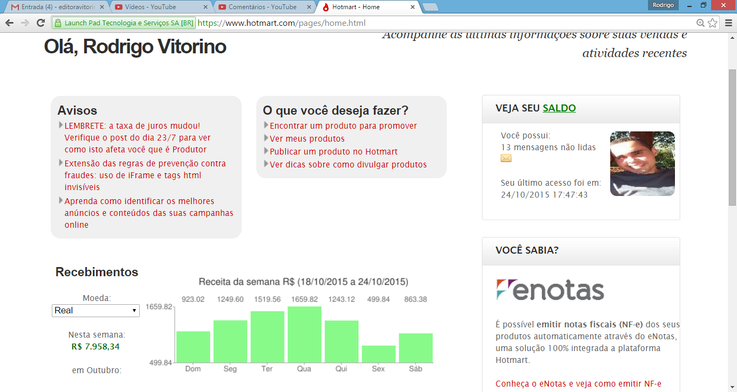
Você pode dar zoom no cabeçalho para visualizar melhor a imagem se precisar.
Talvez para você R$7.958,34 em uma semana não é tanto dinheiro assim, mas você concorda comigo que para a maioria dos brasileiros é um bom dinheiro?
Mas como eu faço isso?
Com certeza você está curioso querendo saber como eu faço isso não é mesmo? E vou te explicar algumas ténicas que utilizo para fazer isso sem precisar investir em anúncios pagos.
Na verdade eu uso várias estratégias e não apenas uma, eu montei minha estrutura online peça por peça digamos assim, e essa estrutura me gera estes resultados que você viu, ou seja, comissões variadas e de forma frequente.
Uma das plataformas que utilizo é a Hotmart que você acessa pelo site www.hotmart.com.br o cadastro é gratuito e lá você irá visualizar vários produtos em vários nichos de mercado, com comissões variadas.
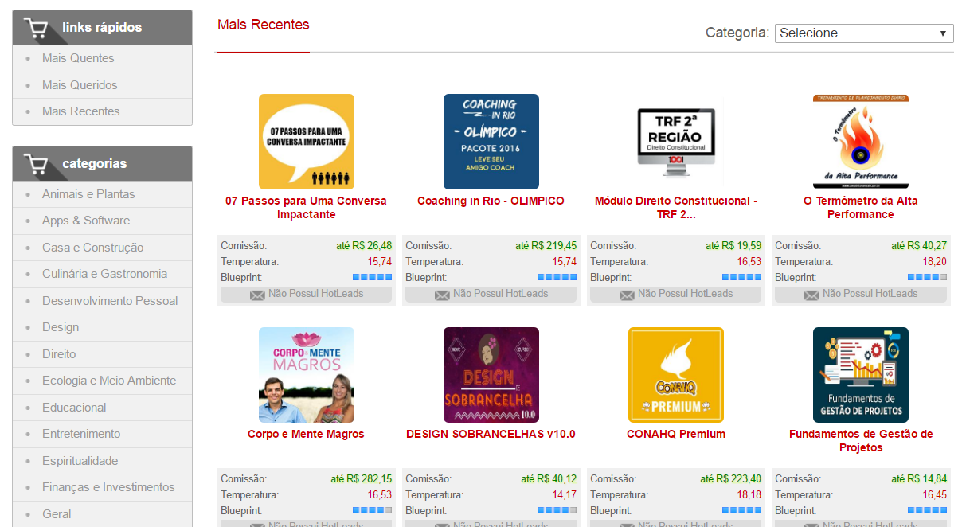
Você escolhe um nicho de mercado, um produto e clica em promover, assim que sua afiliação é aprovada, você vai em produtos > meus produtos > e lá você irá visualizar seu link de afiliado daquele produto, ou seja, é aquele link que você deve divulgar, e toda compra que for realizada por este link você recebe a comissão determinada pelo produtor.
Mas como promover estes produtos sem precisar convidar pessoas conhecidas ou investir em publicidade paga?
Essa deve ser sua dúvida agora, e vou explicar mais abaixo para você, continue lendo por favor.
Vídeos animados.
Uma forma simples e gratuita que você pode utilizar são vídeos gratuitos e deixa-los bem posicionados no YouTube, mesmo que você não goste de se expor, se você acessar o YouTube e digitar “como ler mais rápido” você irá visualizar um vídeo meu na primeira página.
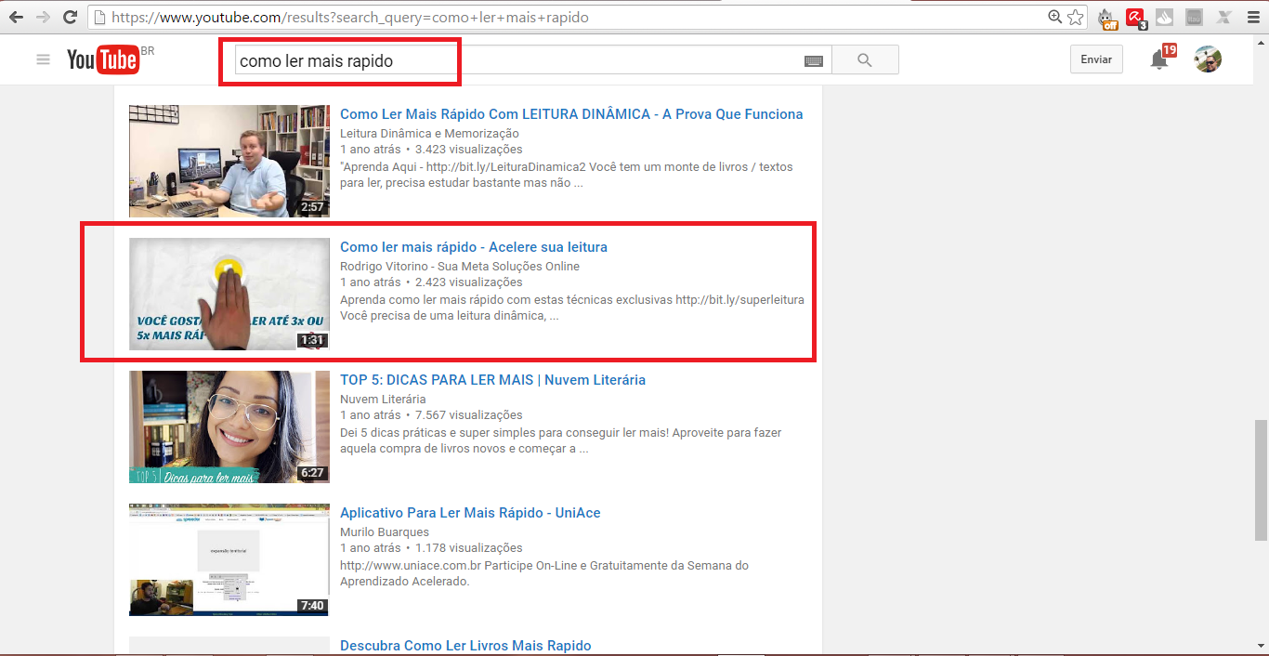

É um vídeo simples de menos de 2 minutos como você pode ver https://www.youtube.com/watch?v=rvm6vdoGA3w e eu nem se quer falo nada não mostro o rosto.
Este vídeo foi postado em 2014 e me gera dinheiro até os dias de hoje.
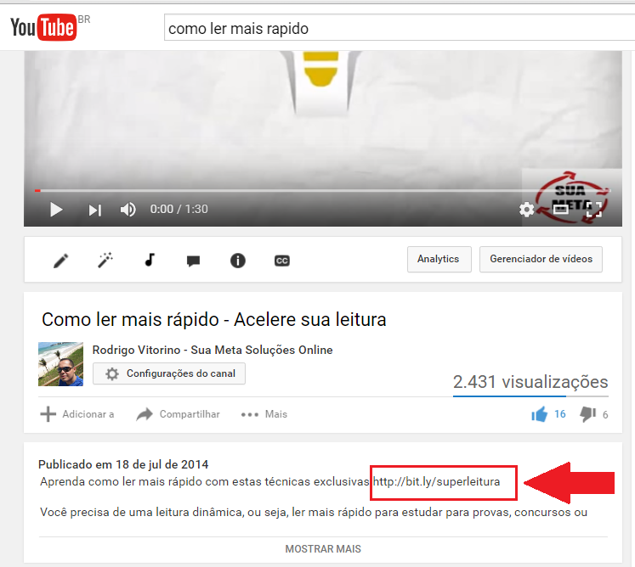
Como você pode ver na imagem acima, tem um link para a pessoa clicar, ou seja, é meu link de afiliado e quando a pessoa clica este meu código fica gravado no computador dela automaticamente, e mesmo se a pessoa não comprar na hora e decidir comprar depois eu ganho a comissão.
Então praticamente todas as pessoas que digitarem no YouTube a frase “como ler mais rápido” vai encontrar meu vídeo, vai assistir e ao comprar eu ganho minha comissão, simples assim, é algo que funciona 24h por dia 365 dias por ano, faça chuva ou faça sol.
Imagine o tanto de pessoas que dá para alcançar não é mesmo? Bem diferente de uma loja física que só passa as pessoas que moram naquele bairro ou trabalham.
Esta é somente uma forma que você pode usar o YouTube para gerar vendas praticamente de forma automática, mas têm muito mais estratégias que você pode usar somente no YouTube, eu ensino todas que aplico no meu treinamento completo em vídeo aulas. (seu link da página de vendas)

VENDEDORES AUTOMÁTICOS
Uma outra forma que eu utilizo são os “vendedores automáticos”, é um nome que eu criei para sites que vendem de forma automática pela internet.
Sei que parece muito bom para ser verdade, mas irei provar isso para você agora mesmo!
Este é um dos meus vendedores automáticos www.comotocarviolino.com é um mini site que fala sobre violino, ok você não precisa saber nada de violino e nem sobre como ler mais rápido, fique tranquilo, o objetivo é fazer com que as pessoas interessadas nisso encontre seu link e compre por ele.
Se você digitar no Google hoje a frase “como tocar violino” você irá encontrar meu vendedor automático na primeira página do Google em meio a aproximadamente 498.00 resultados.
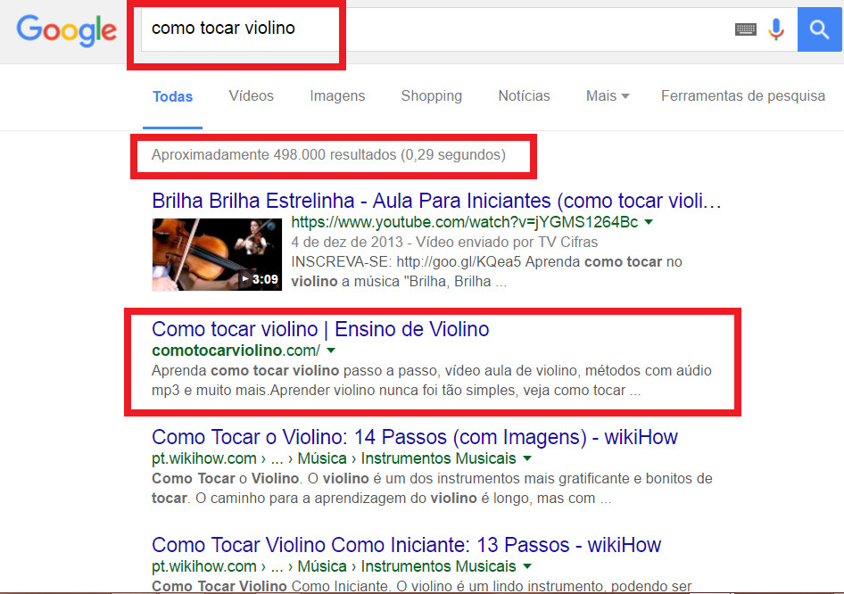

Então quando o interessado neste assunto encontra meu vendedor automático ele clica e bum!
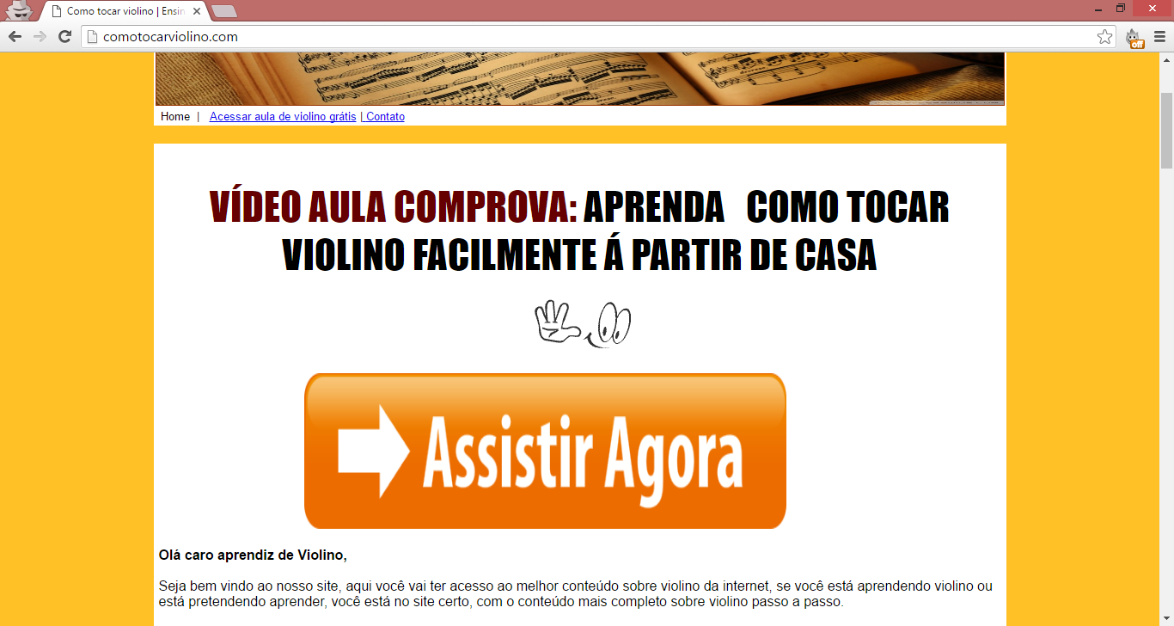

Logo de cara ele visualiza a Headline “APRENDA COMO TOCAR VIOLINO FACILMENTE Á PARTIR DE CASA” e um botão para assistir um vídeo, e neste botão tem o meu link de afiliado, ou seja, ao clicar no botão ele é direcionado para meu link de afiliado que na hora já manda ele para a página de vendas do curso de violino e o resto do trabalho é com o criador do curso.
Da mesma forma do exemplo anterior, fica gravado meu código de afiliado no navegador dele, e se ele decide comprar somente depois de alguns meses eu ainda ganho a comissão e recebo um e-mail com uma mensagem como esta.
Um vendedor automático como este você cria em algumas horas quando aplicado a técnica corretamente e ele fica te gerando dinheiro por anos e anos.
Nesta técnica específica que te mostrei o único gasto que tive foi na compra do domínio que hoje custa cerca de R$40,00 por ano e um plano de hospedagem M (seu link de afiliado da Hostgator) que me custa hoje R$22,00 por mês, porém este plano me permite hospedar vários sites como este que são extremamente fáceis de criar.
Eu poderia te mostrar aqui muitas outras estratégias, porém iria ficar um e-book muito grande e cansativo de ler, por isso eu separei um conteúdo exclusivo em vídeo aulas direto na tela do meu computador, e este conteúdo já ajudou milhares de pessoas no Brasil e no exterior a construir negócios começando do zero.
Veja o que alguns alunos estão falando do meu método (seu link da página de depoimentos)
NOTÍCIA RUIM SOBRE ISSO
Se você leu até aqui e viu os vídeos que te indiquei até aqui, já é um bom começo, pois infelizmente as maiorias das pessoas que querem ganhar dinheiro não leem nem se quer um conteúdo valioso e grátis como este aqui.
A pressa e falta de preparo é o que faz a maioria desistir de ter um negócio próprio, imagine se uma pessoa que nunca trabalhou com isso vai conseguir trabalhar sem um preparo? Sem um mentor lhe ajudando e mostrando o que precisa ser feito?
Passamos aproximadamente quinze anos da nossa vida estudando, e a maioria não ganha mais do que R$3.000,00 por mês livre sabia?
Agora muita gente acha que pode trabalhar pela internet de qualquer jeito, sem preparo algum e vai ganhar muito dinheiro, infelizmente isso não é possível.
Você precisa de um mentor, alguém que possa te ensinar, assim como um dia me ensinaram, você não paga para trabalhar no mercado lá fora não é mesmo? Mas teve que estudar fazer cursos profissionalizantes, faculdade e por aí vai, sem isso você hoje nem profissão ou emprego teria.
Na internet ou em qualquer negócio próprio realmente de sucesso não é diferente, você precisa estudar o mercado, aprender como que trabalha as melhores estratégias, fazer sacríficos, se esforçar para que te fato chegue ao sucesso.
E o Curso Trabalhar Pela Internet Agora é justamente isso, um curso do básico ao avançado, com suporte incansável, aulas atualizadas frequentemente, e muito mais.
Como que é este treinamento completo?
Neste treinamento eu separei somente conteúdo top, que pega literalmente pela sua mão e te mostra como começar do zero, com estratégias gratuitas, mesmo que você não tenha experiência alguma com isso.
Você vai aprender desde o básico ao avançado as melhores estratégias para:
- Ser um afiliado de resultados no Hotmart e outros sites.
- Como conseguir realizar vendas sem precisar investir.
- Como conseguir tráfego para clicar em seu link de afiliado.
- Como criar seu próprio produto digital ( se você quiser ).
- Como ganhar dinheiro com o programa de afiliados no Google e muito, mas muito mais mesmo. ( veja a descrição dos módulos detalhados no site )
Assim que sua inscrição for confirmada, você recebe um link de acesso, com seu login e senha pessoal para entrar na área de alunos e ter acesso a todos os módulos e vídeo aulas, e acessa de qualquer lugar do mundo que tenha internet, seu acesso não expira e você pode acessar quantas vezes quiser, e ainda tem direito a todas as atualizações que houver com o passar dos meses e dos anos.
Como se não bastasse, você também terá meu suporte, qualquer dúvida que você tiver, basta me chamar pelo e-mail do suporte que tiro todas as suas dúvidas.
Mas quero que você se inscreva sem medo, se por acaso você se inscrever e não gostar de alguma coisa seja das aulas, ou simplesmente não gostar da minha voz eu devolvo seu dinheiro em até sete dias depois da sua inscrição, ou seja, seu risco é zero, basta me mandar um e-mail com o assunto reembolso em até sete dias e eu devolvo seu dinheiro sem perguntas.
Eu faço isso porque confio no meu método, e tenho certeza que você irá gostar.
Mas tem um pequeno problema, com o crescimento do número de alunos, eu não sei por quanto tempo vou conseguir deixar por este preço, então você precisa ser rápido.
Acesse o site e se inscreva agora mesmo www.trabalharpelainternetagora.com (seu link de afiliado da página de vendas)
Se você tiver qualquer dúvida mande um e-mail para: contato@suameta.com todas as dúvidas serão respondidas em no máximo 24h em dias úteis.
Nos vemos dentro da área de alunos.

